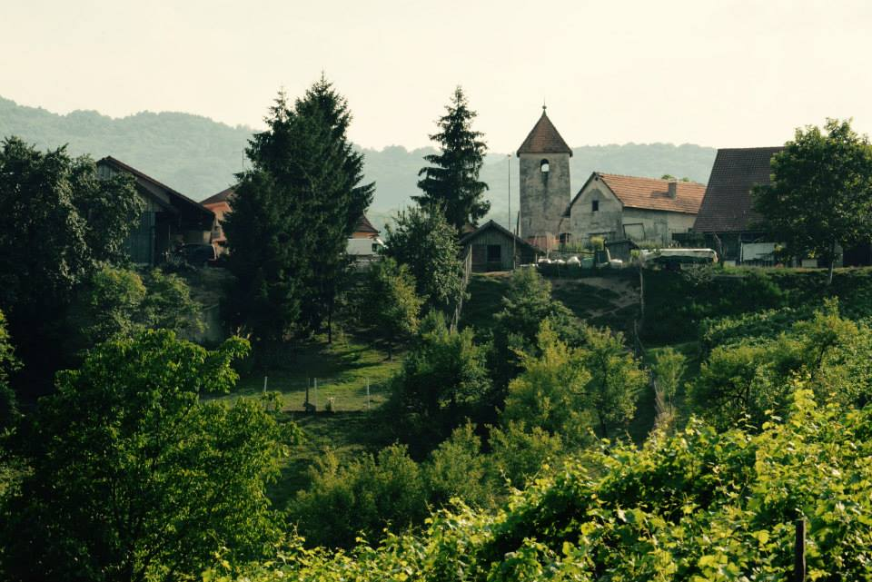

POHOD PO USKOŠKI POTI
s čarovniškim pridihom

NEDELJA, 6. oktober 2019 b 10. uri

V okviru jesenske izdaje festivala Posavskega festivala tematskih poti Vas vabimo na pohod po Uskoški poti. Dobimo se v nedeljo, 6. oktobra, ob 10. uri pri cerkvi Sv. Mohorja blizu Črneče vasi. V 16. in 17. stoletju so območje Vojne krajine naselili priseljenci iz južnejših območij Balkana ter v širokem pasu Gorjancev/ Žumberka ustvarili pester mozaik kultur, etničnih pripadnosti, verstev in jezikovnih posebnosti. Kulturno dediščino tega območja smo v Društvu Terra Vera in sodelovanju z Občino Kostanjevica na Krki pred leti obeležili z vzpostavitvijo krožne Uskoške poti, ki povezuje Črnečo vas, Črešnjevec in Oštrc. Ker so dnevi vse krajši in se bliža noč čarovnic, bomo tokrat na poti spoznavali tudi skrivnostne dogodke in pojave, ki so jim v preteklosti na tem območju botrovale čarovnice. Morda bomo našli zakopano jajce ali trutamorino znamenje in naleteli na nevidno blokado v gozdu. Strašno bo!

Predvideno trajanje pohoda = približno 2-3 ure, odvisno od postankov :)
Info na: 031 613 519 (Jana) in drustvo.terravera@gmail.com
Štartnine ni, malico imejte s seboj.
Pot je lahka in primerna tudi za majhne otroke in starejše.

